Identificación

Logo

Versión | 1.0
Proyecto | Apptracsem
Fecha | 06/05/2019
Elaborado por | Joana Joselin Domínguez Rodríguez
Localización del Documento
Documento base
Autorizaciones
Nombre | Fecha Autorización
Alberto de Jesus Leon Moreno | 06/05/2019
Irvin Cruz Cordoba | 06/05/2019
Eduardo Manuel Perez Garcia | 06/05/2019
Distribución
Nombre | Fecha Recepción
Joana Joselin Domínguez Rodríguez | 06/05/2019

Control de cambios

Control de Cambios
Versión | Fecha | Participante | Descripción del Cambio

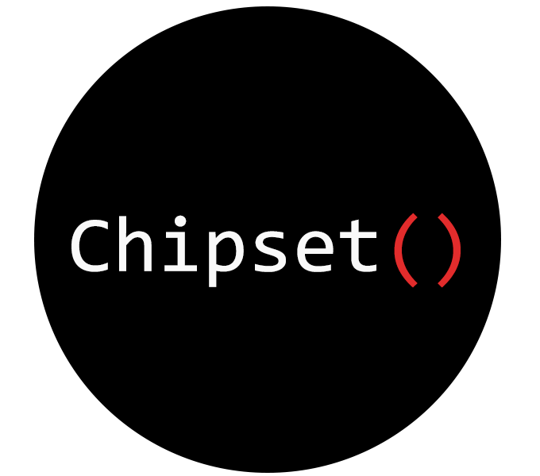

Acta de inicio del proyecto
Chipset()
Tel.:417-117-1507
E-mail: developchipset@outlook.com

Versión: 0.1
Elaborado por: Joana Joselin Domínguez Rodríguez
Fecha de revisión: 06/05/2019

Acta del proyecto

INFORMACIÓN DEL PROYECTO
Fecha | 06/05/2019 | No. Proyecto |  |  |  | APP06052019 | Nombre proyecto |  | Apptracsem
Sponsor | Santiago Luna Sosa |  |  |  |  | Área de negocio | Ventas e inventario
Líder del proyecto |  |  |  |  | Joana Joselin Domínguez Rodríguez
Duración real :
Duración estimada : |  |  | 640 Hrs.
Costo estimado : |  |  | $121,667.91
Alcance del proyecto
El proyecto debe llevarse a cabo con motivo de mejorar ciertos procesos de la empresa Agrotracsem, impulsando la eficacia en el desarrollo de sus procesos administrativos para reducir tiempos, ya que esta aplicación será una herramienta capaz de gestionar su parte de ventas, aquí registrando salidas e ingresos por la venta de productos, así como la compra y venta de estos hechas por la misma empresa.
En pocas palabras será un sistema que realizará funciones que permitan a la empresa agilizar y facilitar su gestión.
Al finalizar el proyecto contará con cinco modulos funcionales: modulo Productos, modulo Refacciones, modulo Insumos Agrigocas, modulo Servicios Mecanicos, modulo Usuarios, aquí se podrá realizar acciones como altas, bajas y modificaciones de los datos de los registros hechos previamente.
Alcance del producto
- Documento oficial final del proyecto será un entregable que contenga todos los procesos del desarrollo de Apptracsem, documentados uno por uno, de acuerdo a sus especificaciones propias de cada uno.
- Acta de inicio del proyecto, ete documento contiene de manera englobada las especificaciones del proyecto y hace constar la permitiva al arranque de Apptracsem.
- Acta de cierre del proyecto, documento que permite dar cierre de una manera profesional, plasmando aquí lo competente a la entrega en este caso de Apptracsem, siendo ya funcional.
Restricciones y Suposiciones
Restricciones:
- Presupuesto mal establecido inicialmente
- Alcance mal definido en cuanto a requerimientos funcionales
- Tiempo sobrepasado por malas mediciones en la planeación
- Las características y especificaciones del producto limiten el trabajo requerido

Suposiciones:
- Que los recursos que hayan sido solicitados por Chipset() no estén listos en el tiempo solicitado
- Que las tareas no estén bien estimadas con respecto al tiempo a emplear en ellas, por falta de bases congruentes.
- Variaciones drásticas en precios del mercado
[Nombre del Sponsor y firma] |  |  |  |  |  |  |  | [Líder del proyecto y firma]

